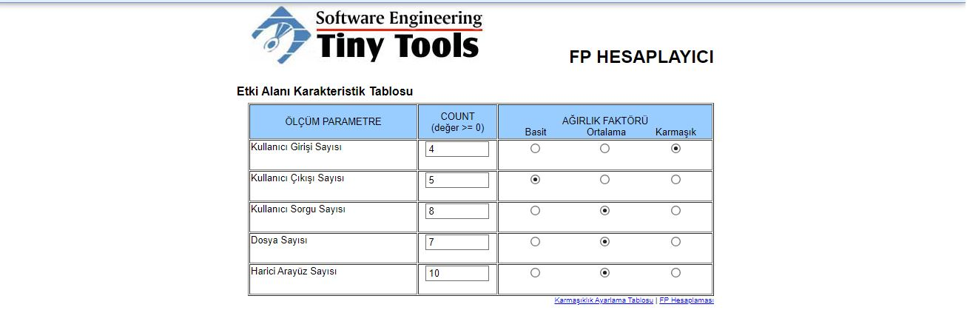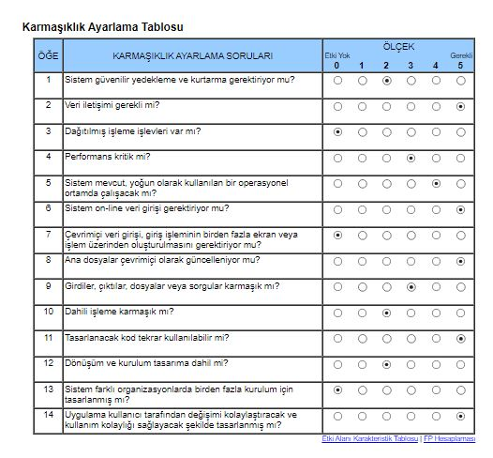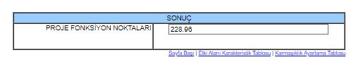

Toplam işlev puanı 228

ve işlev puanı başına gereken ortalama süre 0.6 saat olduğuna göre, 4 kişi için gereken toplam çalışma saatleri:

228/4\*0.6=34.2 saat adam

Bu hesaplamalar, farklı kişi sayıları için gereken toplam çalışma sürelerini verir:

1 kişiyle çalışıldığında toplam çalışma süresi 136.8 saat olur.

2 kişiyle çalışıldığında toplam çalışma süresi 68.4 saat olur.

3 kişiyle çalışıldığında toplam çalışma süresi 45.6 saat olur.

4 kişiyle çalışıldığında toplam çalışma süresi 34.2 saat olur.